《 宝石各论1 》本科课程教学大纲

一、课程基本信息
课程名称 | （中文）宝石各论1
 | （英文）Gem Dissertation Ⅰ
课程代码 | 2120093 | 课程学分 |  | 1
课程学时 | 16 | 理论学时 | 4 | 实践学时 |  | 12
开课学院 | 珠宝学院 | 适用专业与年级 |  | 产品设计（珠宝首饰设计）中本贯通二年级
课程类别与性质 | 专业基础选修 | 考核方式 |  | 考查
选用教材 | 《珍珠宝石学》，李立平,徐翀,欧晓娅编著，9787562552994，中国地质大学出版社，2022.8，第一版 |  |  | 是否为  马工程教材 |  | 否
先修课程 | 宝石学与宝石鉴定2120106（4），宝石鉴定基础2120105（4）
课程简介 | 有机宝石是三大天然宝石品类之一，在宝石学领域以及珠宝市场上都具有举足轻重的地位。珍珠作为有机宝石中市场普及率最高的一个品种，自古以来就备受宝石学家们的关注。珍珠无论是从养殖技术、加工方法、优化处理方法及品质评价方法等各个方面，也都形成了一套独有而丰富的理论体系。本课程将针对珍珠这一有机宝石品种展开详细的讲解，让学生在宝石学课程基础上，更加深入的了解和掌握珍珠的养殖技术、品种划分、优化处理、品质评价等相关宝石学知识。
选课建议与学习要求 | 本课程适于产品设计（珠宝首饰设计）专业中本贯通的学生在二年级第二学期学习。学习本课程的学生应具备一定的宝石学、宝石鉴定等相关专业知识。
大纲编写人 | 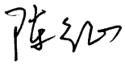 |  | 制/修订时间 |  | 2024-1-17
专业负责人 | 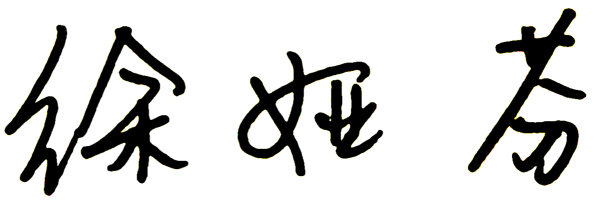 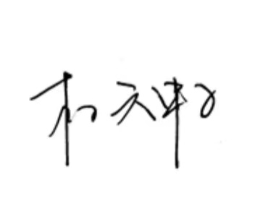（签名） |  | 审定时间 |  | 2024-1-18
学院负责人 | 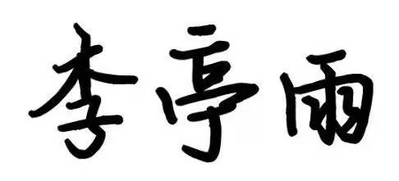（签名） |  | 批准时间 |  | 2024-1-20

二、课程目标与毕业要求

（一）课程目标
类型 | 序号 | 内容
知识目标 | 1 | 理解珍珠鉴定、品种区分、优化处理、质量评价的理论知识
 | 2 | 了解珍珠行业前沿知识和技术
技能目标 | 3 | 掌握鉴别珍珠品种、优化处理的能力
 | 4 | 掌握珍珠质量评价的能力
素养目标  (含课程思政目标) | 5 | 培养自主学习、团队协作的精神
 | 6 | 奉献社会，富有爱心，懂得感恩，培养“珍爱地球，人与自然和谐共生”的意识

（二）课程支撑的毕业要求
LO1品德修养：拥护中国共产党的领导，坚定理想信念，自觉涵养和积极弘扬社会主义核心价值观，增强政治认同、厚植家国情怀、遵守法律法规、传承雷锋精神，践行“感恩、回报、爱心、责任”八字校训，积极服务他人、服务社会、诚信尽责、爱岗敬业。
③奉献社会，富有爱心，懂得感恩，自觉传承和弘扬雷锋精神，具有服务社会的意愿和行动，积极参加志愿者服务。
LO2专业能力：具有人文科学素养，具备从事某项工作或专业的理论知识、实践能力。
④掌握珠宝玉石材料的性质和用途，掌握珠宝鉴定的基本理论知识，具备珠宝玉石材料的识别鉴定能力。
LO6协同创新：同群体保持良好的合作关系，做集体中的积极成员，善于自我管理和团队管理；善于从多个维度思考问题，利用自己的知识与实践来提出新设想。
④了解行业前沿知识技术。

（三）毕业要求与课程目标的关系
毕业要求 | 指标点 | 支撑度 | 课程目标 | 对指标点的贡献度
LO1 | ③ | L | 奉献社会，富有爱心，懂得感恩，培养“珍爱地球，人与自然和谐共生”的意识 | 100%
LO2 | ④ | H | 理解珍珠鉴定、品种区分、优化处理、质量评价的知识 | 40%
 |  |  | 掌握鉴别珍珠品种、优化处理的能力 | 30%
 |  |  | 掌握珍珠质量评价的能力 | 30%
LO6 | ④ | M | 了解珍珠行业前沿知识和技术 | 100%

三、实验内容与要求

（一）各实验项目的基本信息
序号 | 实验项目名称 | 实验类型 | 学时分配
 |  |  | 理论 | 实践 | 小计
1 | 珍珠的品种区分 | ④ | 0 | 4 | 4
2 | 珍珠的优化处理鉴别 | ④ | 0 | 4 | 4
3 | 珍珠的质量评价 | ④ | 0 | 4 | 4
实验类型：①演示型 ②验证型 ③设计型 ④综合型

（二）各实验项目教学目标、内容与要求
实验1：珍珠的品种区分
1.掌握珍珠的品种划分方法、品种名称
2.观察珍珠的品种特征，并掌握区分方法
实验2：珍珠的优化处理鉴别
1.认识珍珠的优化处理方法
2.观察珍珠的优化处理特征并掌握鉴别方法
实验3：珍珠的质量评价
1.认识珍珠的质量评价体系
2.掌握珍珠的质量评价方法

（三）各实验项目对课程目标的支撑关系
课程目标  实验项目名称 | 1 | 2 | 3 | 4 | 5 | 6
珍珠的品种区分 | √ | √ | √ | √ | √ | √
珍珠的优化处理鉴别 | √ | √ | √ | √ | √ | √
珍珠的质量评价 | √ | √ | √ | √ | √ | √

四、课程思政教学设计
1.培养正确价值观，遵守职业道德规范，增强使命感。
2.培养一丝不苟、精益求精的大国工匠精神。
3.培养文化自信、家国情怀的爱国精神。
4.培养自主学习、团结协作的团队精神。
5.培养实事求是、独立思考的科学精神。
6.引导树立正确的法律意识、法治观念。

五、课程考核
总评构成 | 占比 | 考核方式 | 课程目标 |  |  |  |  |  | 合计
 |  |  | 1 | 2 | 3 | 4 | 5 | 6
X1 | 30% | 实验报告 | 30 | 10 | 20 | 20 | 0 | 20 | 100
X2 | 35% | 课后作业 | 20 | 20 | 10 | 10 | 30 | 10 | 100
X3 | 35% | 小论文 | 20 | 20 | 10 | 10 | 30 | 10 | 100

六、其他需要说明的问题
无

